Областное государственное бюджетное учреждение
социального обслуживания
«Братский детский дом-интернат для умственно отсталых детей»
Иркутская область
город Братск

Методические рекомендации педагогам по организации развивающей среды для формирования навыка глобального чтения у получателей социальных услуг.

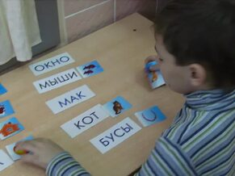

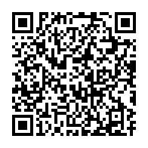

БРАТСК 2024г.
Уважаемые коллеги!
Специалисты отделения СПР ведут работу с ПСУ по формированию навыка глобального чтения. Для успешной и эффективной работы в данном направлении, необходимо комплексное взаимодействие педагогов и специалистов отделения СПР.
Данная методическая информация поможет вам организовать в группах ПСУ наглядный развивающий материал по формированию навыка глобального чтения. Педагогам необходимо ознакомиться и подобрать нужную информацию для ПСУ той группы в которой вы работаете, исходя из индивидуальных возможностей и потребностей ПСУ.

ЧТО ТАКОЕ ГЛОБАЛЬНОЕ ЧТЕНИЕ?
Глобальное чтение – это чтение целых слов, с помощью зрительной памяти.
Многие педагоги рассматривают данный метод чтения, как приоритетный, не только для обучения самого чтения, но и для:
- пополнения пассивного словарного запаса;
- развития мышления;
- развития зрительной памяти;
- развития коммуникации и общения.

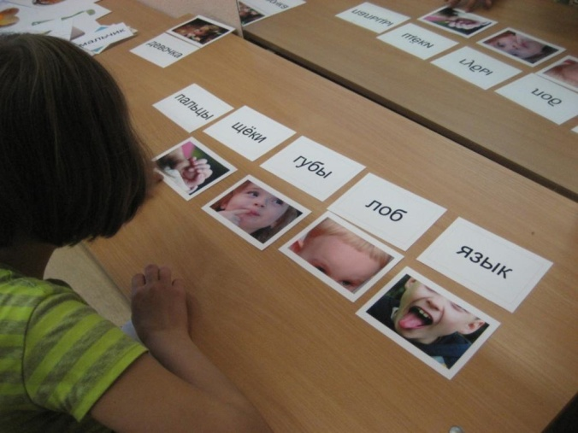

КТО ЯВЛЯЕТСЯ АВТОРОМ МЕТОДИКИ ГЛОБАЛЬНОГО ЧТЕНИЯ?
Впервые глобальный метод обучения чтению начал использовать американский нейрофизиолог ГленДоман

ДЛЯ ЧЕГО ГЛОБАЛЬНОЕ ЧТЕНИЕ?
Глобальное чтение позволяет выяснить, насколько не говорящий человек понимает обращенную речь, позволяет преодолеть негативное отношение к занятиям, дает уверенность в себе. Таким образом, работа по глобальному чтению нужна для развития коммуникативных навыков и понимания речи.
Обучение глобальному чтению лиц с тяжелыми речевыми нарушениями улучшает фонематический слух, помогает преодолеть смешение звуков, приучает к более четкому произношению окончаний.

ЧЕМ СУТЬ ГЛОБАЛЬНОГО МЕТОДА ОБУЧЕНИЯ ЧТЕНИЮ?
На протяжении длительного времени регулярно воспринимается зрительно и на слух написанные целиком слова, словосочетания, короткие предложения.
Сначала узнают слова на табличках только при выборе из двух предметов, затем из трех, четырех и тд.
Это этап –различения.
Следующий этап- понимание значения написанного на табличке слова или предложения тогда, когда перед ними нет ни предметов, ни картинок, которые соответствуют данным словам.
Этот этап называется – опознованием.

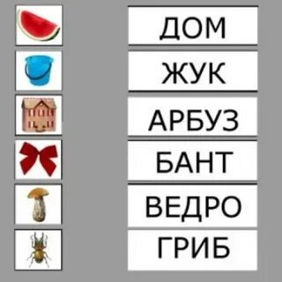
При произнесении слова (фразы) табличка держится у подбородка, чтобы были хорошо видны и написанное, и губы говорящего!

Вначале в работу включаются таблички со словами-приветствиями: Здравствуйте, До свидания. Таблички располагают в кармашках на входной двери или возле нее.
Сначала они находятся на постоянном месте, потом меняются местами. Затем на занятиях начинают использовать слова поручения(на физ.культуре):иди, беги, надень, сними, рисуй, лепи, построй, хлопай, дай, убери , встань, сядь, слушай, верно, неверно, молодец, открой, закрой и тд.

Одновременно с использованием табличек поручений начинают учить табличкам- названиям с часто употребляемыми и знакомыми словами: используются 4-5 названий игрушек, посуды, мебели, одежды, частей тела и т.п. Перед ПСУ кладутся две картинки, например мяч и рыба. Взрослый держит у подбородка табличку, которую его рукой кладет к картинке или предмету. Затем такая же работа проводится со вторым словом.
Обе таблички сравниваются и обращается внимание, что табличку мяч, нельзя подкладывать к рыбе.
Когда ПСУ научится подкладывать таблички, его учат находить нужную подпись самостоятельно. Взрослый дает табличку и предлагает положить к нужной картинке или наоборот.
Вначале учатся соотносить табличку со словом с картинкой в условиях выбора из 2, а затем из 3 и более. По мере того как ПСУ овладевает умением соотносить табличку с предметом, его учат находить соотвествующий предмет или картинку, который находится не перед его глазами, а в кабинете, комнате, на улице.

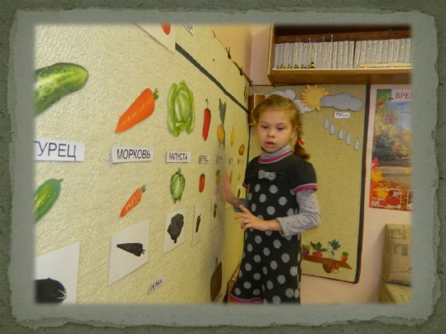
КАКОЙ НУЖЕН МАТЕРИАЛ ДЛЯ ОБУЧЕНИЯ ГЛОБАЛЬНОМУ ЧТЕНИЮ?
Таблички печатаются шрифтом Arial размер шрифта 130-140, буквами высотой примерно 3.5-4 см, расположенными на небольшом расстоянии друг от друга, на одинакового размера полосках бумаги, лучше картона. Буквы черного цвета, чтобы ПСУ ориентировался на написанное слово(фразу), а не на внешний вид таблички. Фраза располагается на одной строчке без переноса слов.
Вначале учатся соотносить табличку со словом с картинкой в условиях выбора из 2, а затем из 3 и более. По мере того как ПСУ овладевает умением соотносить табличку с предметом, его учат находить соотвествующий предмет или картинку, который находится не перед его глазами, а в кабинете, комнате, на улице.
В группах и спальнях необходимо наклеить таблички названия предметов (стол, стул, шкаф, кровать, окно и т.д.). Таблички со словами ламинируют и крепят к предметам на двухсторонюю липкую ленту, чтобы при необходимости можно было легко ее снять.

Стол
Стул
ШКАФ
ОКНО

НАШ АДРЕС:
Иркутская область,
г.Братск,
ж/р Осиновка,
ул. Иркутская, 25а
Тел.ресурсной службы:
8(3953) 302-816 Тел. (3953) 304-402
e-mail: bddi.priem@mail.ru.
ОФИЦИАЛЬНЫЙ САЙТ:
ogbuso-bddi.ru

